Медаль Месяца PGA - 2 / Monthly Medal PGA - 2
Заявка /Application
(Принимается до 15.06.17, прием заявок прекращается в 17.00 / please return before 17 p.m. 15.06.2017)
Формат/Format: индивидуальный стейблфорд, 18 лунок / Individual Stableford18 holes (with HCP)
Мужчины играют с белых ти, женщины с красных / Men – White Tee, Women – Red Tee

ФИО/Full Name
Телефон/Telephone
E-mail
Дата заявки/Application Date
Значение точного гандикапа/ Exact HCP

Подпись\Signature

- Гольф-кары бронируются заранее, с приоритетом для заявок, поступивших ранее других
- Игрок несет персональную ответственность за точность сведений относительно своего гандикапа
Notes:
- Golf Carts are satisfied on first come first served basis
- The player is personally responsible for the accuracy of the information on his/her handicap

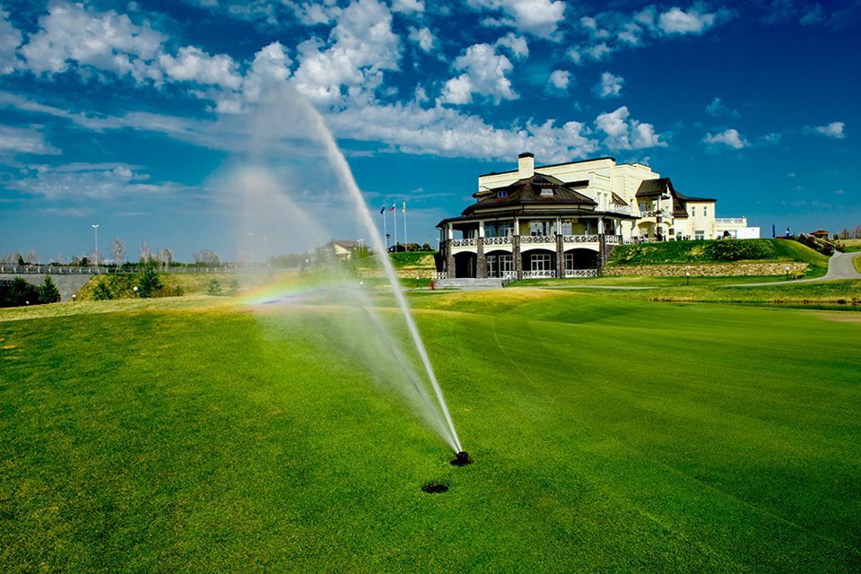

golf@zavidovo-golf.ru

Т: +7 495 58 79 00; +7 48242 49 8 38

